Índice

Release Nº 3 3
Sprint Nº 5 3
Fechas 3
Objetivo 3
HU - Buscar Pools 3
Tareas técnicas 4
Vistas del sistema 4
Casos de prueba 4
HU - Mejorar el diseño del header 5
Tareas técnicas 6
Vistas del sistema 6
Casos de prueba 6
HU - Mejorar el diseño de la página principal 7
Tareas técnicas 8
Vistas del sistema 8
Casos de prueba 9
HU - Ver Mis Pools 10
Tareas técnicas 10
HU - Ver Pools a los que me uní 10
Tareas técnicas 11
Review 11
Gráfico Burn Up 12
Sprint Nº 6 13
Fechas 13
Objetivo 13
HU - Mejorar el diseño de la vista correspondiente al alta de usuario 13
Tareas técnicas 13
Vistas del Figma 14
Casos de prueba 14
HU - Mejorar el diseño de la vista correspondiente a la creación de un pool 15
Tareas técnicas 16
Vistas del Figma 16
Casos de prueba 17
HU - Incorporar las categorías a la vista principal 19
Tareas técnicas 19
HU - Ver Mis Pools 19
Tareas técnicas 20
HU - Ver Pools a los que me uní 20
Tareas técnicas 21
HU - Eliminar Pools 21
Tareas técnicas 22
Review 22
Gráfico Burn Up 22
Retrospectiva 23
Próxima release - Redefinición 23

Release Nº 3

Número de Sprints | Fecha de Inicio | Fecha de Fin
2 | 14/10 | 10/11

Sprint Nº 5

Fechas
Fecha de inicio | 14/10/2024
Fecha de fin | 25/10/2024

Objetivo
Finalizar con:
- Buscar Pools
- Mejorar header
- Mejorar vista principal

HU - Buscar Pools
Enunciado de la Historia
Rol | Característica/Funcionalidad | Razon/Resultado | Puntos HU
Como usuario | Quiero poder buscar un Pool de compra | Para encontrar rápidamente el producto que estoy buscando. | M (30)

Criterios de aceptación
1 | Barra de búsqueda visible | El usuario debe poder acceder a una barra de búsqueda claramente visible y accesible.
2 | Búsqueda por palabras clave | El usuario puede buscar Pools ingresando palabras clave relacionadas con el título, nombre del producto, descripción, o categoría.
3 | Búsqueda por filtros | El usuario puede filtrar los resultados de la búsqueda por:  - Categoría del producto.  - Rango de precios.
4 | Visualización de resultados | Los resultados deben mostrar información clave sobre cada Pool, incluyendo título, nombre del producto, categoría, precio, fecha de expiración, y número de miembros.
5 | Mensaje de "Sin resultados" | Si no hay Pools que coincidan con la búsqueda, se debe mostrar un mensaje indicando "No se encontraron resultados" y ofrecer opciones para ajustar la búsqueda.

Tareas técnicas
ID | Resumen | Estado
7.1 | Buscar un Pool de compra - Back-end | 
7.2 | Buscar un Pool de compra - Front-end
7.3 | Integrar Frontend con Backend de la vista correspondiente a la visualización de Buscar un Pool de compra.

Vistas del sistema
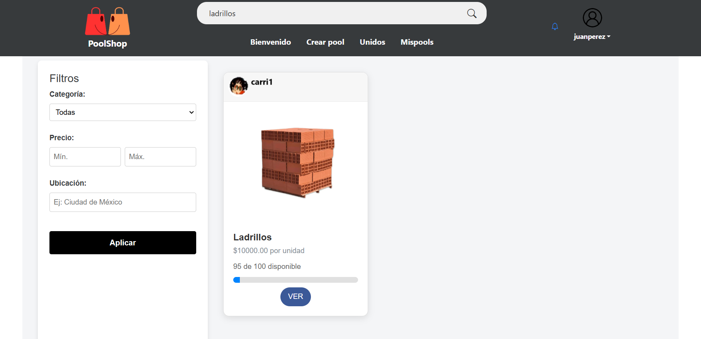

Casos de prueba
ID | PS-H7-CP1
Título | Búsqueda por palabras clave
Tipo de prueba | Caja negra
Descripción | Verificar que el usuario pueda buscar Pools ingresando palabras clave relacionadas con el título, nombre del producto, descripción o categoría, y que se muestren los resultados esperados.
Datos
- Palabra clave: "ladrillos"
Precondiciones
- El usuario debe estar autenticado.
- Deben existir Pools con palabras clave relacionadas en la base de datos.
- La barra de búsqueda debe estar visible en la página.
Ejecución
Paso | Acción | Valor | Resultado esperado | Resultado obtenido
1 | Acceder a la página principal del sitio. | - | La barra de búsqueda es visible. | La barra de búsqueda se muestra correctamente.
2 | Escribir "ladrillos" en la barra de búsqueda y presionar el botón "Buscar". | "ladrillos" | Se listan los Pools que contienen la palabra clave "ladrillos". | El Pool “Ladrillos” es mostrado correctamente.
3 | Validar que los datos mostrados (título, categoría, precio) sean los correctos. | - | Cada Pool muestra su información exacta. | La información es precisa y coincide con los datos registrados.

HU - Mejorar el diseño del header
Enunciado de la Historia
Rol | Característica/Funcionalidad | Razon/Resultado | Puntos HU
Como usuario | Quiero que el header sea más atractivo y fácil de usar | Para mejorar mi experiencia de navegación y encontrar rápidamente las secciones principales de la página. | M (30)

Criterios de aceptación
1 | Diseño atractivo | El header debe tener un diseño visualmente atractivo que incluya colores armónicos y elementos que representen el propósito de la página.
2 | Barra de navegación simplificada | El header debe incluir una barra de navegación con las siguientes opciones visibles:  - Inicio  - Buscar Pools  - Mis Pools  - Crear un Pool  - Perfil del Usuario  - Unidos  Cada opción debe redirigir correctamente a la sección correspondiente.
3 | Indicador de sesión activa | Si el usuario está autenticado, el header debe mostrar su nombre o avatar junto a un menú desplegable para cerrar sesión y acceder a "Mi Perfil".  Si no está autenticado, debe mostrar un botón de "Iniciar Sesión/Registrarse".
4 | Buscador en el header | El header debe incluir un campo de búsqueda que permita a los usuarios buscar Pools directamente desde cualquier página.

Tareas técnicas
ID | Resumen | Estado
8.1 | Diseñar el header
8.2 | Implementar el diseño
8.3 | Crear enlaces a las secciones: Inicio, Buscar Pools, Mis Pools, Crear un Pool, Perfil del Usuario.
8.4 | Establecer el indicador de sesión activa
8.5 | Incluir el campo de búsqueda en el header.

Vistas del sistema

Casos de prueba
ID | PS-H8-CP1
Título | Validar el diseño y funcionalidad del nuevo header.
Tipo de prueba | Caja negra
Descripción | Verificar que el header sea visualmente atractivo y funcional en lo correspondiente a iniciar sesión.
Datos
- Mail de Juan Perez: juanperez@gmail.com
- Contraseña de Juan Perez: prueba123
Precondiciones
- No debe haber una sesión iniciada.
Ejecución
Paso | Acción | Valor | Resultado esperado | Resultado obtenido
1 | Acceder a la página principal. | - | El header debe ser visible con diseño atractivo, colores armónicos y sin desbordes visuales. | El header es visible y cumple con el diseño.
2 | Seleccionar el botón “Iniciar Sesión”. | - | Se redirige a la página de autenticación. | Se redirige a la página de autenticación.
3 | Iniciar sesión con el usuario de “Juan Perez” | - Mail de Juan Perez: juanperez@gmail.com  - Contraseña de Juan Perez: prueba123 | Se inició sesión correctamente. | Se inició sesión correctamente.
3 | Verificar que en el header aparezca correctamente el usuario “Juan Perez” | - | Aparece correctamente el usuario de Juan Perez en el header. | Aparece correctamente el usuario de Juan Perez en el header.

HU - Mejorar el diseño de la página principal
Enunciado de la Historia
Rol | Característica/Funcionalidad | Razon/Resultado | Puntos HU
Como usuario | Quiero que las vista principal de la página sea atractiva y fácil de usar | Para navegar de forma intuitiva y disfrutar de una experiencia visual agradable | L (50)

Criterios de aceptación
1 | Posibilidad de unirse | El usuario debe poder ver la opción de "Unirse" en cada Pool de compra que aún tenga productos disponibles y esté dentro de la fecha de expiración.
2 | Cantidad correcta a adquirir | Cuando el usuario selecciona "Unirse", posteriormente ingresa la cantidad y esta no supera la cantidad disponible, el sistema debe arrojar un mensaje de éxito.
3 | Cantidad incorrecta a adquirir | Cuando el usuario selecciona "Unirse", posteriormente ingresa la cantidad y esta supera la cantidad disponible, el sistema debe arrojar un mensaje de error.
4 | Actualización de la cantidad disponible | Una vez que la persona se une al Pool, la cantidad disponible debe disminuir por la cantidad que adquirió el mismo.

Tareas técnicas
ID | Resumen | Estado
9.1 | Diseñar la página principal.
9.2 | Implementar el diseño de la página principal.
9.3 | Incorporar un carrusel con imágenes asociadas a las compras grupales.
9.4 | Integrar Frontend con Backend de la vista correspondiente a la página principal.

Vistas del sistema
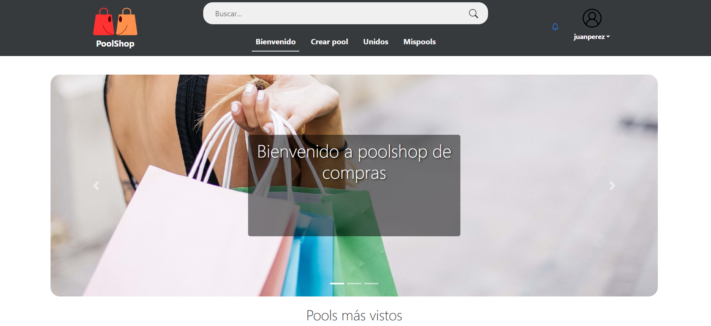
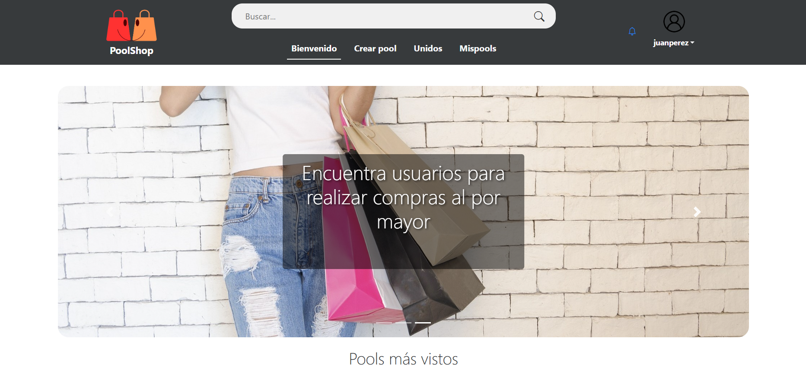

Casos de prueba
ID | PS-H9-CP1
Título | Validar la interacción y organización de los elementos en la vista principal
Tipo de prueba | Caja negra
Descripción | Verificar que todos los elementos interactivos de la vista principal estén correctamente organizados y que su funcionalidad sea intuitiva y funcional.
Precondiciones
- La vista principal ya está implementada y cargada en el navegador.
Ejecución
Paso | Acción | Valor | Resultado esperado | Resultado obtenido
1 | Observar los elementos visuales en la vista principal. | - | Los elementos están organizados de forma clara, con jerarquía visual definida (títulos, imágenes, y botones). | Los elementos están organizados de forma clara, con jerarquía visual definida (títulos, imágenes, y botones).
2 | Comprobar la funcionalidad de otros elementos interactivos. | - | Todos los botones, carruseles y enlaces funcionan correctamente, llevando a las secciones correspondientes. | Todos los botones, carruseles y enlaces funcionan correctamente, llevando a las secciones correspondientes.

HU - Ver Mis Pools
Enunciado de la Historia
Rol | Característica/Funcionalidad | Razon/Resultado | Puntos HU
Como usuario | Quiero poder ver los pools creados por mí | Para tener llevar una correcta administración de los mismos. | M (30)

Criterios de aceptación
1 | Ver mis Pools | El usuario debe poder hacer click en el botón de “Ver mis Pools“ de la página principal, y luego ver un listado de Pools con los datos principales:  - usuario  - título  - imagen si la tiene  - precio unitario del producto  - cantidad disponible  - Botón de “VER“
2 | Ver detalle de mi Pool | El usuario debe poder hacer click en el botón de “VER” dentro del Pool y luego visualizar todos los campos del mismo, donde pueda editar el Pool y eliminarlo.

Tareas técnicas
ID | Resumen | Estado
10.1 | Crear vista de “Mis Pools” | 
10.2 | Crear un endpoint para obtener la lista de Pools del usuario
10.3 | Validar permisos del usuario
10.4 | Implementar navegación entre "Mis Pools" y el detalle de un Pool
10.5 | Integrar Frontend con Backend de la vista correspondiente a Mis Pools.

HU - Ver Pools a los que me uní
Enunciado de la Historia
Rol | Característica/Funcionalidad | Razon/Resultado | Puntos HU
Como usuario | Quiero poder ver los Pool a los que me uní | Para llevar un seguimiento de los mismos y conocer su estado actual. | M (30)

Criterios de aceptación
1 | Listado de Pools unidos | El usuario debe poder acceder a una sección llamada "Mis Pools" desde el menú principal o una opción visible en la página principal, donde se muestren los Pools a los que se ha unido.
2 | Información del Pool | Cada Pool mostrado en la lista debe incluir:  - Título del Pool.  - Nombre del producto.  - Categoría del producto.  - Estado del Pool (Abierto, Listo para comprar, En curso, Finalizado, o Cancelado).  - Fecha de expiración.
3 | Detalle del Pool | El usuario debe poder hacer clic en un Pool para ver detalles adicionales, como la descripción del producto, el precio unitario, el administrador del Pool, y otros participantes.
4 | Mensaje de "sin Pools" | Si el usuario no está unido a ningún Pool, debe aparecer un mensaje indicando "No estás unido a ningún Pool" junto con un botón para buscar Pools disponibles.

Tareas técnicas
ID | Resumen | Estado
11.1 | Implementar un endpoint para obtener los Pools a los que el usuario está unido.
11.2 | Crear vista de “Pools a los que me uní”
11.3 | Integrar Frontend con Backend de la vista correspondiente a Pools a los que me uní.

Review
Objetivo | Comentario
Finalizar con “Buscar Pools” | Se cumplió.
Finalizar con “Mejorar header” | Se cumplió.
Finalizar con “Mejorar vista principal” | En progreso.

Gráfico Burn Up
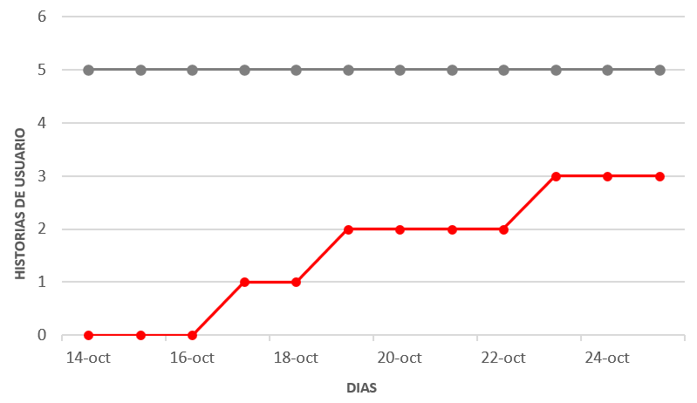

Sprint Nº 6

Fechas
Fecha de inicio | 28/10/2024
Fecha de fin | 08/11/2024

Objetivo
Finalizar con:
- Ver Pools
- Mejorar vista alta usuario
- Mejorar vista crear pool

HU - Mejorar el diseño de la vista correspondiente al alta de usuario
Enunciado de la Historia
Rol | Característica/Funcionalidad | Razon/Resultado | Puntos HU
Como usuario | Quiero que la vista de alta de usuario sea atractiva y fácil de usar | Para poder registrarme sin complicaciones y con una buena experiencia de usuario. | L (50)

Criterios de aceptación
1 | Formulario claro y organizado | El formulario de registro debe estar bien estructurado, mostrando solo los campos necesarios y organizados de manera lógica.
2 | Diseño atractivo | La vista debe ser visualmente atractiva, utilizando colores, tipografía y diseño alineados con el resto de la página.
3 | Mensajes de error claros | Si un campo tiene un error, el mensaje debe ser fácil de entender.
4 | Botón de registro visible y funcional | El botón de registro debe estar claramente visible, habilitado sólo si todos los campos requeridos están completos y validados.
5 | Mensaje de confirmación | Tras completar el registro con éxito, el usuario debe recibir un mensaje de confirmación clara, indicando que el alta fue exitosa.

Tareas técnicas
ID | Resumen | Estado
12.1 | Rediseñar la página correspondiente al alta de usuario.
12.2 | Implementar el diseño correspondiente al alta de usuario.
12.3 | Integrar Frontend con Backend de la vista correspondiente a la página principal.

Vistas del Figma
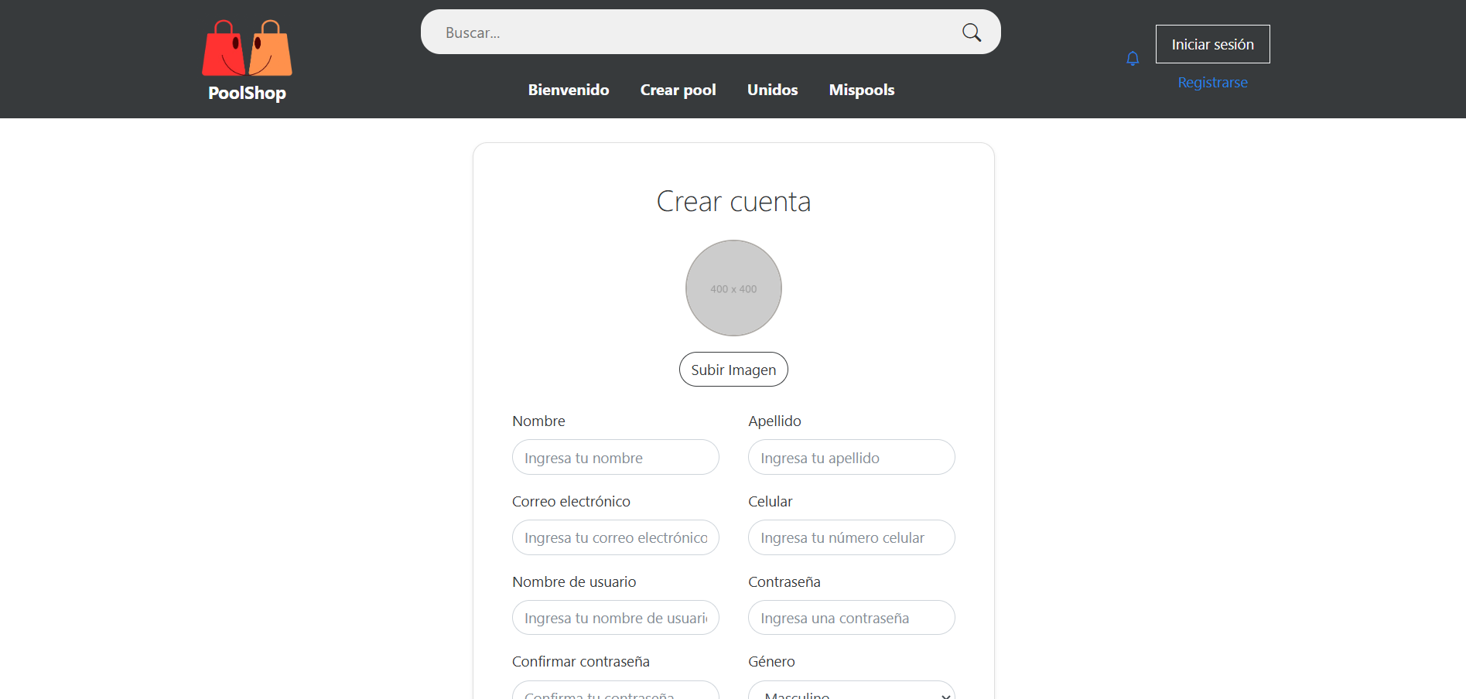
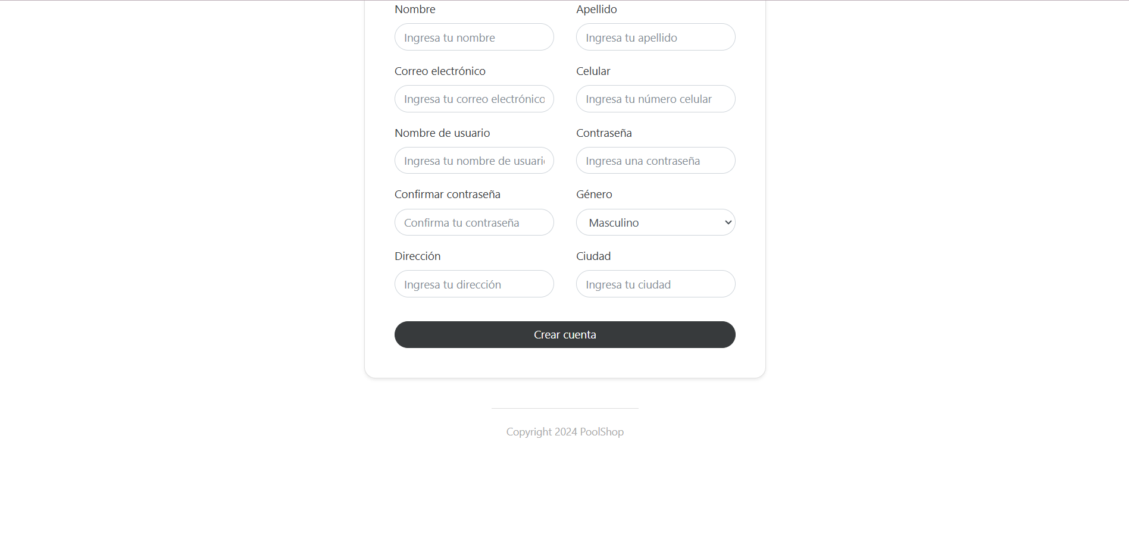

Casos de prueba
ID | PS-H12-CP1
Título | Validación de campos vacíos.
Tipo de prueba | Caja negra
Descripción | Verificar que los mensajes de error aparecen cuando los campos están vacíos al intentar registrar.
Datos
- Todos los campos vacíos.
Precondiciones
- El formulario debe estar funcional y visible.
Ejecución
Paso | Acción | Valor | Resultado esperado | Resultado obtenido
1 | Hacer clic en el botón "Registrarse" | - | El sistema se redirige al formulario de alta de usuario. | El sistema se redirige al formulario de alta de usuario.
2 | Hacer clic en el botón "Registrar" sin llenar ningún campo | - | El sistema debe emitir un mensaje de error indicando que se debe completar los campos. | El sistema emite un mensaje de error indicando que se debe completar los campos.

HU - Mejorar el diseño de la vista correspondiente a la creación de un pool
Enunciado de la Historia
Rol | Característica/Funcionalidad | Razon/Resultado | Puntos HU
Como usuario | Quiero que la vista de crear pool sea atractiva y fácil de usar | Para poder crear Pools sin complicaciones y con una experiencia de usuario eficiente. | L (50)

Criterios de aceptación
1 | Formulario claro y organizado | El formulario debe estar bien estructurado, con los campos organizados de forma lógica y jerárquica.
2 | Diseño atractivo | La vista debe ser visualmente atractiva, alineada con la identidad visual del sitio (colores, tipografía, espaciados).
3 | Mensajes de error claros | Si un campo tiene un error, el mensaje debe ser fácil de entender.
4 | Botón de creación visible y funcional | El botón de creación del pool debe estar claramente visible, habilitado para los usuarios registrados.
5 | Mensaje de confirmación | Tras completar la creación con éxito, el usuario debe recibir un mensaje de confirmación clara, indicando que el alta fue exitosa.

Tareas técnicas
ID | Resumen | Estado
13.1 | Rediseñar la página correspondiente a la creación de un Pool.
13.2 | Implementar el diseño correspondiente a la creación de un Pool.
13.3 | Integrar Frontend con Backend de la vista correspondiente a la creación de un Pool.

Vistas del Figma
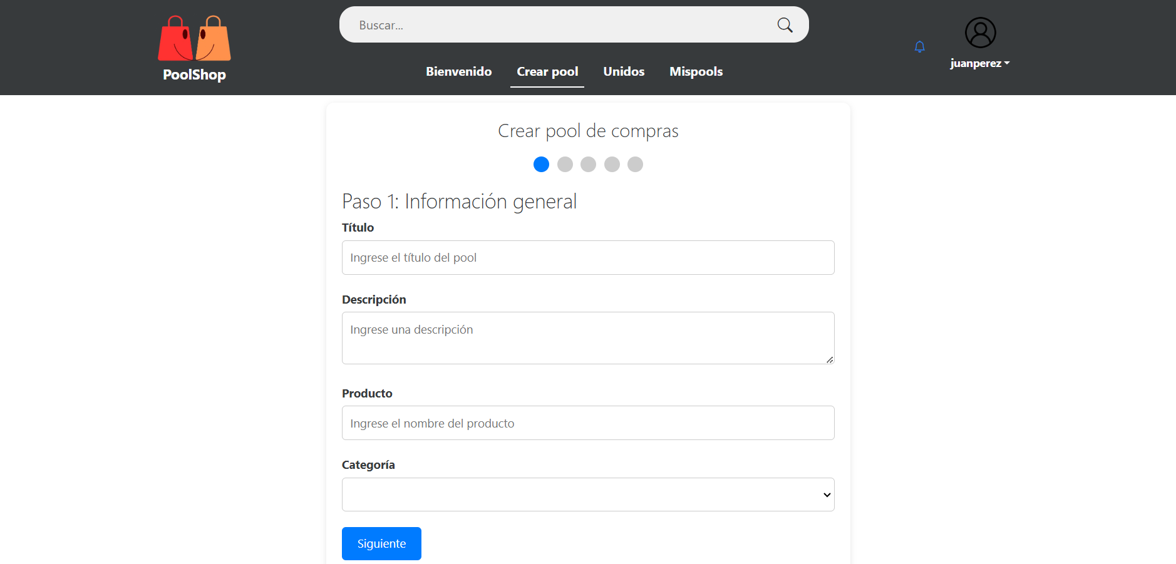
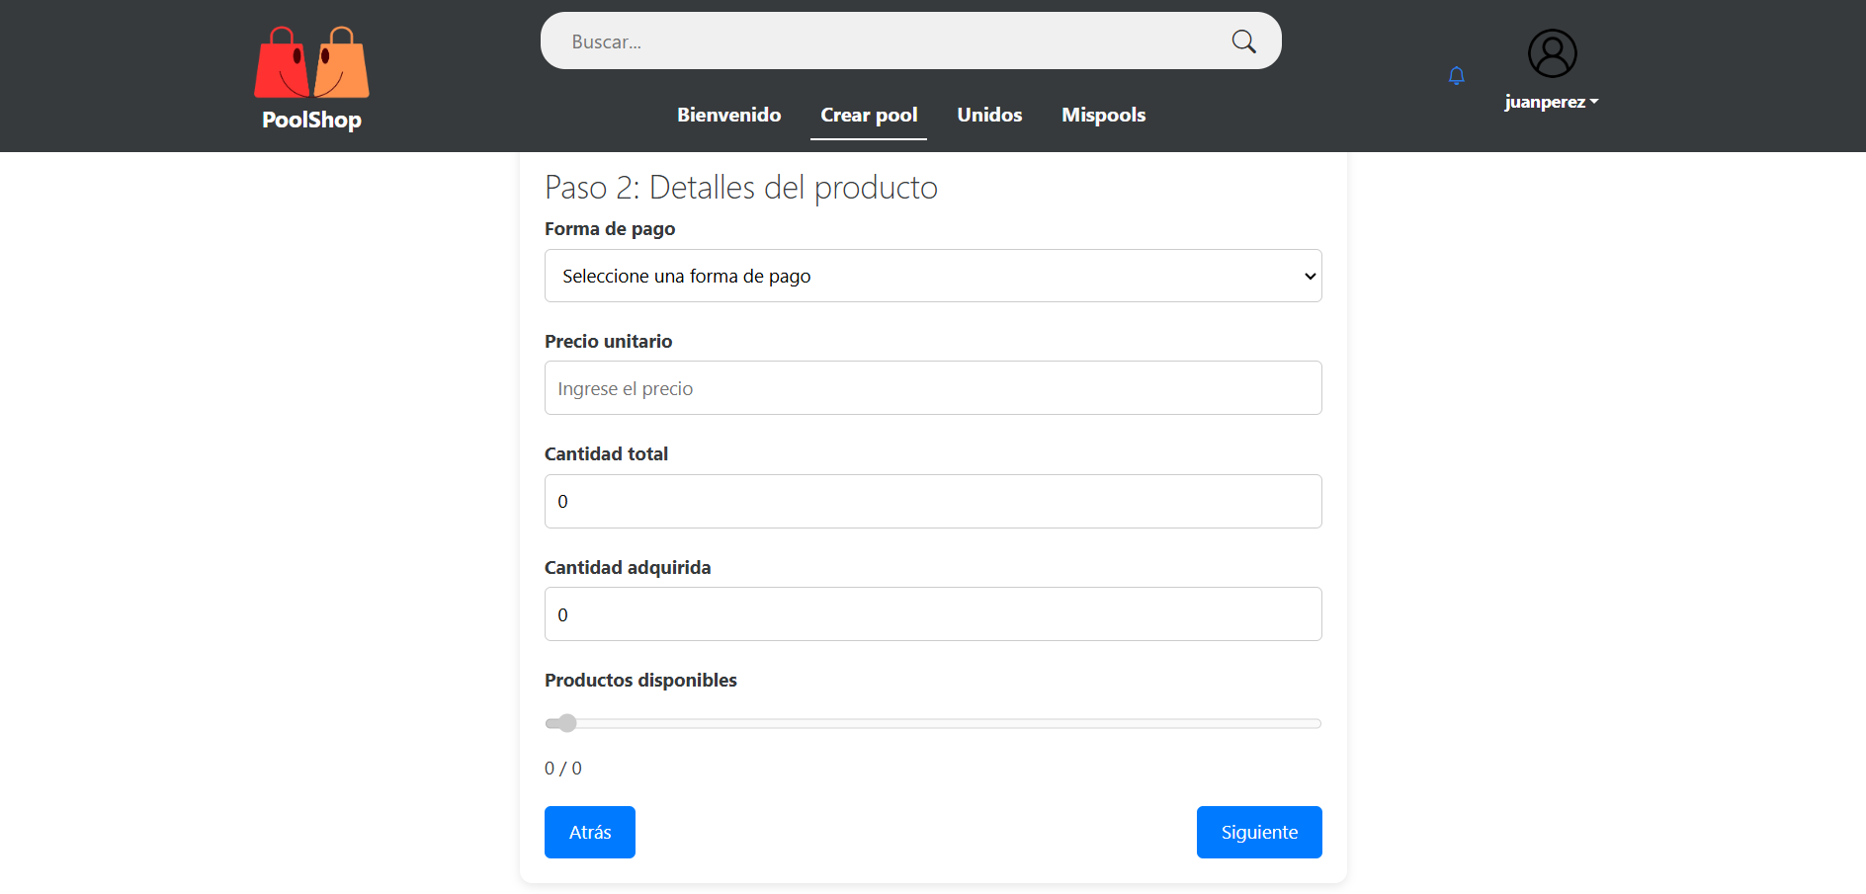

Casos de prueba
Volvemos a ejecutar un caso de prueba definido para la creación de un Pool, para comprobar que todo continúe funcionando correctamente.

ID | PS-H2-CP3
Título | Alta exitosa de un Pool de compra con datos válidos
Tipo de prueba | Caja negra
Descripción | Verificar que el usuario puede crear un Pool de compra correctamente ingresando todos los datos válidos.
Datos
- Título: Compra de alfalfa en fardos
- Nombre del producto: Alfalfa
- Categoría: Alimento
- Precio unitario: 5000
- Descripción del producto: Fardos de alfalfa de alta calidad, ideales para alimentación animal
- Forma de pago: efectivo
- Cantidad total de productos: 100
- Cantidad adquirida: 15
- Fecha de vencimiento del Pool: 30/11/2024
- Cantidad mínima de miembros: 3
- Ubicación: Chaco, Argentina
- Radio: 50 km
- Foto: Imagen válida del producto
Precondiciones
- El usuario debe estar en la página de alta.
- Los campos deben estar vacíos inicialmente.
Ejecución
Paso | Acción | Valor | Resultado esperado | Resultado obtenido
1 | Ingresar el título. | “Compra de alfalfa en fardos” | El título se ingresa correctamente. | El título se ingresa correctamente.
2 | Ingresar el nombre del producto. | “Alfalfa” | El nombre del producto se ingresa sin errores. | El nombre del producto se ingresa sin errores.
3 | Seleccionar la categoría. | “Alimento” | La categoría se selecciona correctamente. | La categoría se selecciona correctamente.
4 | Ingresar el precio unitario. | “5000” | El precio unitario se ingresa correctamente. | El precio unitario se ingresa correctamente.
5 | Ingresar la descripción del producto. | “Fardos de alfalfa de alta calidad, ideales para alimentación animal” | La descripción se ingresa correctamente. | La descripción se ingresa correctamente.
6 | Seleccionar la forma de pago. | “Efectivo” | La forma de pago se selecciona correctamente. | La forma de pago se selecciona correctamente.
7 | Ingresar cantidad total de productos. | “100” | La cantidad se ingresa correctamente. | La cantidad se ingresa correctamente.
8 | Ingresar cantidad a adquirir por el creador. | “15” | La cantidad se ingresa correctamente. | La cantidad se ingresa correctamente.
9 | Ingresar la fecha de vencimiento del Pool. | “30/11/2024” | La fecha se ingresa correctamente. | La fecha se ingresa correctamente.
10 | Ingresar la cantidad mínima de miembros. | “3” | La cantidad mínima se ingresa correctamente. | La cantidad mínima se ingresa correctamente.
11 | Ingresar la ubicación. | “Chaco, Argentina” | La ubicación se ingresa sin errores. | La ubicación se ingresa sin errores.
12 | Ingresar el radio. | “50” | El radio se ingresa correctamente. | El radio se ingresa correctamente.
13 | Cargar una foto válida. | - | La foto se carga correctamente. | La foto se carga correctamente.
14 | Hacer clic en "Crear Pool". | - | El sistema confirma la creación exitosa del Pool. | El sistema confirma la creación exitosa del Pool.

HU - Incorporar las categorías a la vista principal
Enunciado de la Historia
Rol | Característica/Funcionalidad | Razon/Resultado | Puntos HU
Como usuario | Quiero acceder a las categorías de productos desde la vista principal | Para navegar fácilmente hacia los productos que me interesan y encontrar Pools relevantes. | L (50)

Criterios de aceptación
1 | Lista de categorías visible | La vista principal debe mostrar una lista de categorías de productos de forma clara y destacada.  Las categorías deben estar organizadas de forma visualmente atractiva en formato de íconos.
2 | Navegación a los Pools por categoría | Al seleccionar una categoría, el usuario debe ser redirigido a una vista que muestra todos los Pools asociados a esa categoría.
3 | Indicador de categorías sin Pools | Si una categoría no tiene Pools activos, debe mostrarse un mensaje claro, por ejemplo: "No hay Pools disponibles para esta categoría actualmente".

Tareas técnicas
ID | Resumen | Estado
14.1 | Diseñar la lista de categorías.
14.2 | Implementar el diseño de la lista de categorías.
14.3 | Integrar Frontend con Backend de la vista correspondiente a la la lista de categorías.

HU - Ver Mis Pools
Enunciado de la Historia
Rol | Característica/Funcionalidad | Razon/Resultado | Puntos HU
Como usuario | Quiero poder ver los pools creados por mí | Para tener llevar una correcta administración de los mismos. | M (30)

Criterios de aceptación
1 | Ver mis Pools | El usuario debe poder hacer click en el botón de “Ver mis Pools“ de la página principal, y luego ver un listado de Pools con los datos principales:  - usuario  - título  - imagen si la tiene  - precio unitario del producto  - cantidad disponible  - Botón de “VER“
2 | Ver detalle de mi Pool | El usuario debe poder hacer click en el botón de “VER” dentro del Pool y luego visualizar todos los campos del mismo, donde pueda editar el Pool y eliminarlo.

Tareas técnicas
ID | Resumen | Estado
10.1 | Crear vista de “Mis Pools”
10.2 | Crear un endpoint para obtener la lista de Pools del usuario
10.3 | Validar permisos del usuario
10.4 | Implementar navegación entre "Mis Pools" y el detalle de un Pool
10.5 | Integrar Frontend con Backend de la vista correspondiente a Mis Pools.

HU - Ver Pools a los que me uní
Enunciado de la Historia
Rol | Característica/Funcionalidad | Razon/Resultado | Puntos HU
Como usuario | Quiero poder ver los Pool a los que me uní | Para llevar un seguimiento de los mismos y conocer su estado actual. | M (30)

Criterios de aceptación
1 | Listado de Pools unidos | El usuario debe poder acceder a una sección llamada "Mis Pools" desde el menú principal o una opción visible en la página principal, donde se muestren los Pools a los que se ha unido.
2 | Información del Pool | Cada Pool mostrado en la lista debe incluir:  - Título del Pool.  - Nombre del producto.  - Categoría del producto.  - Estado del Pool (Abierto, Listo para comprar, En curso, Finalizado, o Cancelado).  - Fecha de expiración.
3 | Detalle del Pool | El usuario debe poder hacer clic en un Pool para ver detalles adicionales, como la descripción del producto, el precio unitario, el administrador del Pool, y otros participantes.
4 | Mensaje de "sin Pools" | Si el usuario no está unido a ningún Pool, debe aparecer un mensaje indicando "No estás unido a ningún Pool" junto con un botón para buscar Pools disponibles.

Tareas técnicas
ID | Resumen | Estado
11.1 | Implementar un endpoint para obtener los Pools a los que el usuario está unido.
11.2 | Crear vista de “Pools a los que me uní”
11.3 | Integrar Frontend con Backend de la vista correspondiente a Pools a los que me uní.

HU - Eliminar Pools
Enunciado de la Historia
Rol | Característica/Funcionalidad | Razon/Resultado | Puntos HU
Como usuario | Quiero poder ver los Pool de compra | Para así poder analizarlos y decidir si sumarse o no a alguno. | M (30)

Criterios de aceptación
1 | Ver Pools | El usuario debe poder hacer click en el botón de “Ver Pools“ de la página principal, y luego ver un listado de Pools con los datos principales:  - usuario  - título  - imagen si la tiene  - precio unitario del producto  - cantidad disponible  - Botón de “VER“
2 | Ver detalle del Pool | El usuario debe poder hacer click en el botón de “VER” dentro del Pool y luego visualizar todos los campos del mismo, donde esté incluido también el botón de “unirse“.

Tareas técnicas
ID | Resumen | Estado
6.1 | Eliminar un Pool de compra - Back-end
6.2 | Eliminar un Pool de compra - Front-end

Review
Objetivo | Comentario
Finalizar con “Ver Pools” | En curso.
Finalizar con “Mejorar vista alta usuario” | Se cumplió.
Finalizar con “Mejorar vista crear pool” | Se cumplió.

Gráfico Burn Up
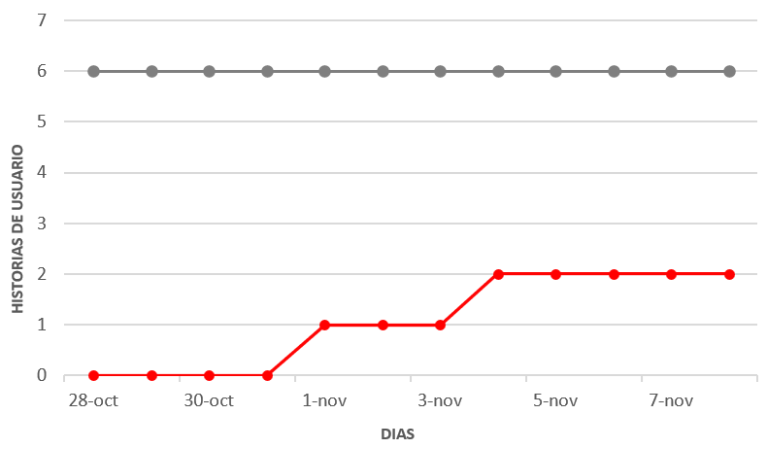

Retrospectiva
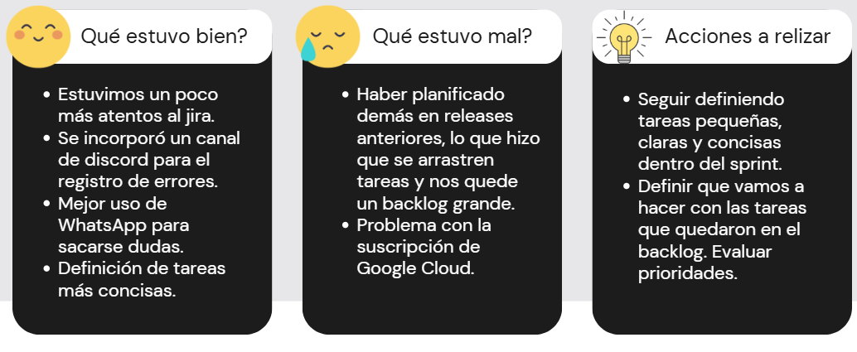

Próxima release - Redefinición
Historias de la próxima release:
- Ver mis Pools
  - Como usuario, quiero poder ver los Pool creados por mí.
- Ver Pools a los que me uní
  - Como usuario, quiero poder ver los Pool a los que me uní.
- Eliminar Pool
  - Como usuario administrador de un Pool, quiero poder eliminar un Pool
- Mejorar categorías
  - Como usuario, quiero acceder a las categorías de productos desde la vista principal.
- Incorporar estados del pool
  - Como usuario, quiero ver el estado en que se encuentra un Pool.

